Projet Rakuten - Liora

Etape 1 : Exploration des données, data visualisation et pré-processing.

Exploration des données + DataViz’

J’attendrai également au moins 5 représentations graphiques construites à partir de votre jeu de données, visuelles et surtout pertinentes. Pour chacune d’elle j’attendrai :
- Un commentaire précis, qui analyse la figure et apporte un avis “métier”.
- Une validation du constat par des manipulations de données, ou un test statistique.

- 1. Distribution des classes
Pourquoi : c'est le premier constat qu'un data scientist doit faire. Le ratio 13:1 conditionne toute la stratégie de modélisation (class weighting, métriques à utiliser). Sans ce graphe, le reste n'a pas de contexte.
Déséquilibre des classes | Ratio 13:1 entre classe majoritaire et minoritaire | Chi² p < 0.001
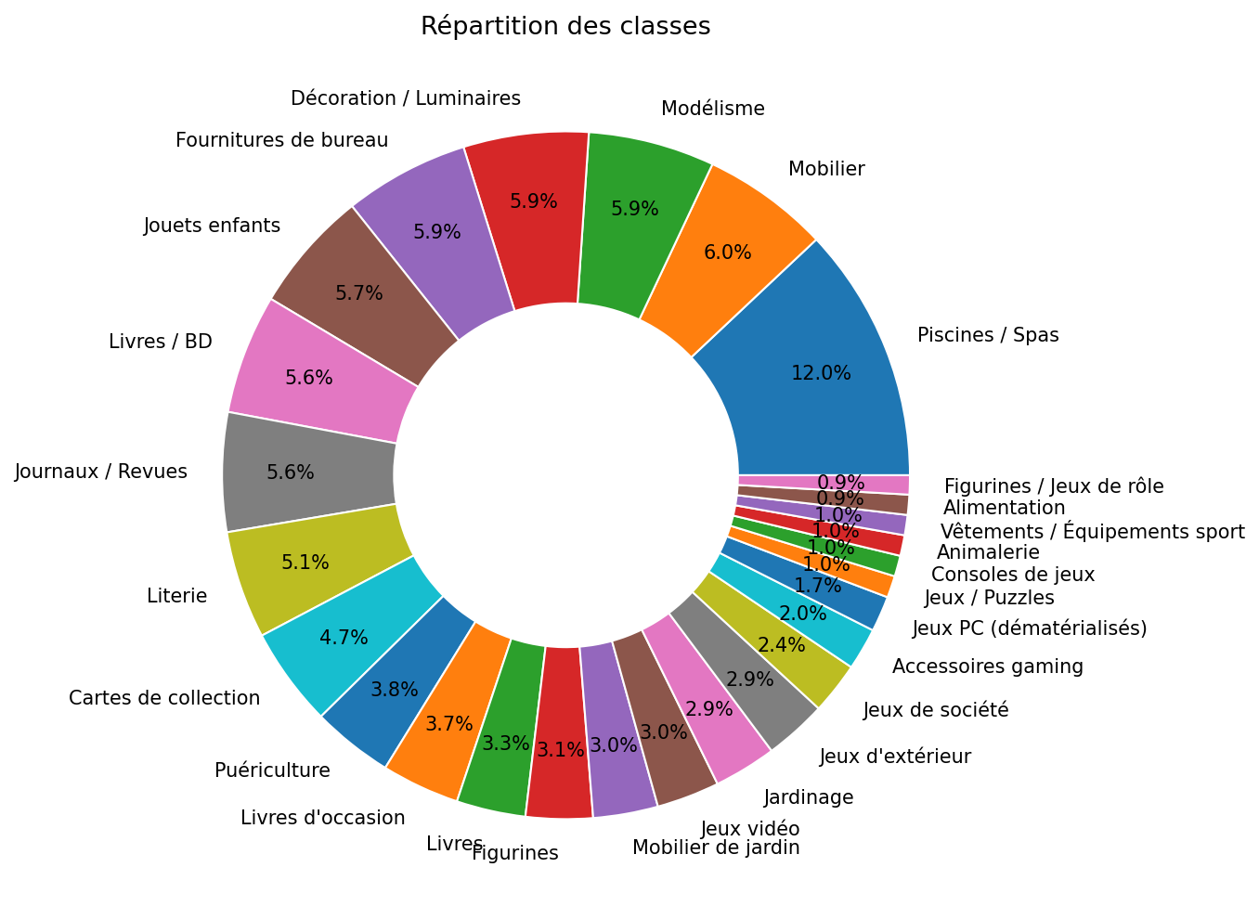

- 2. Descriptions manquantes par classe
Pourquoi : montre que les données manquantes ne sont pas aléatoires — elles sont structurellement liées à la catégorie. C'est un constat métier fort validé par le Chi². C'est exactement le type d'analyse "difficultés du dataset" attendue.
Descriptions manquantes par classe | 35% de descriptions absentes, taux variable par classe | Chi² p < 0.001 |
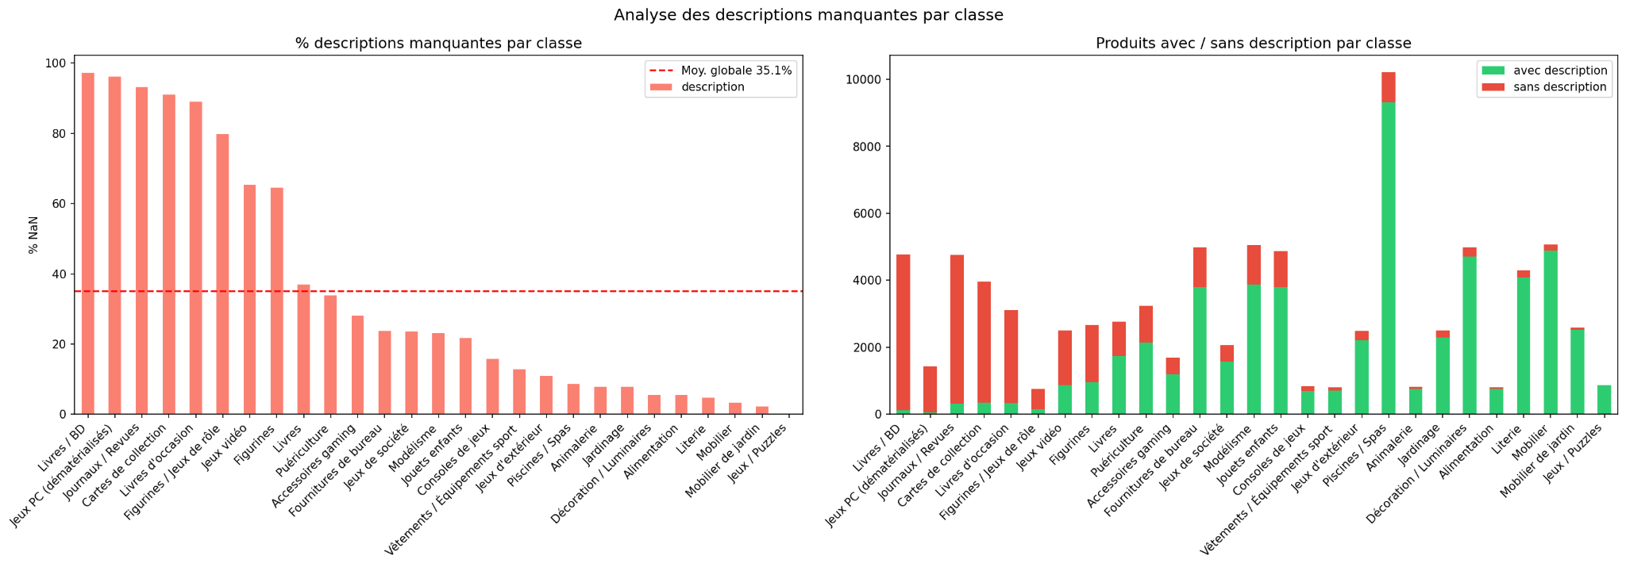
si pas de description alors se baser plus sur l’image. et donner plus d’importance aux images. il faut concaténer designation et description pour eviter les Nan

- 3. Distribution des langues par classes
Distribution des langues | ~80% français, multilinguisme fr/en/de/es | Chi² langue x classe p < 0.001 |
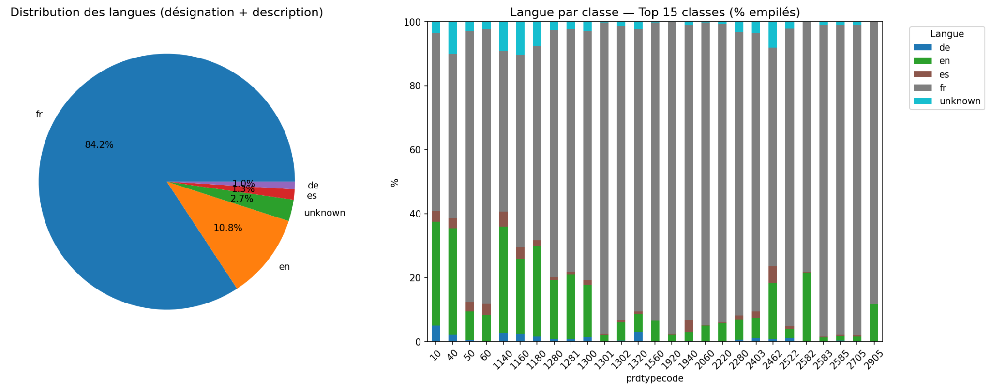
- 4. Longueur du texte par classe boxplots
Pourquoi : démontre que la longueur est une feature discriminante (Kruskal-Wallis). Un graphe qui justifie directement l'ajout d'une feature dans le preprocessing.
Longueur texte par classe | Désignations courtes (~8 mots), longueur discriminante | Kruskal-Wallis p < 0.001 |
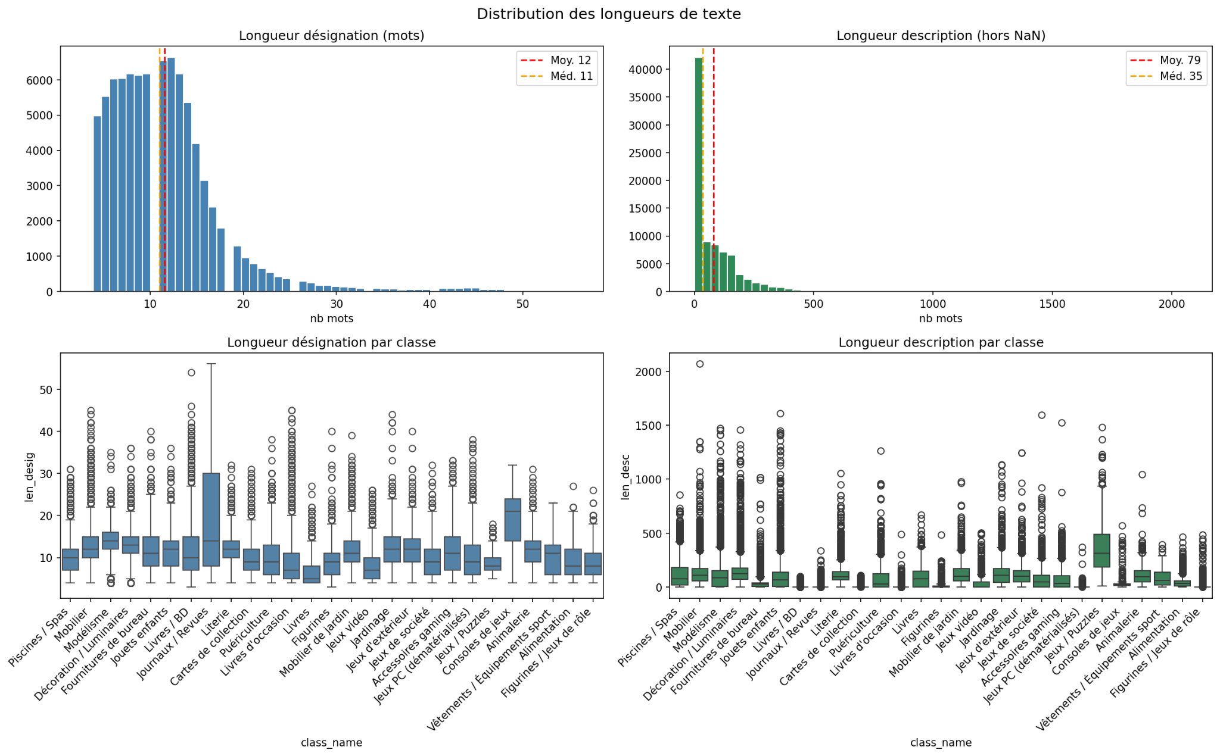

- 5. Top mots par classe
Pourquoi : le plus visuel et parlant pour un non technique. On voit immédiatement que chaque classe a un vocabulaire distinct ça justifie que le signal textuel est fort pour la classification.
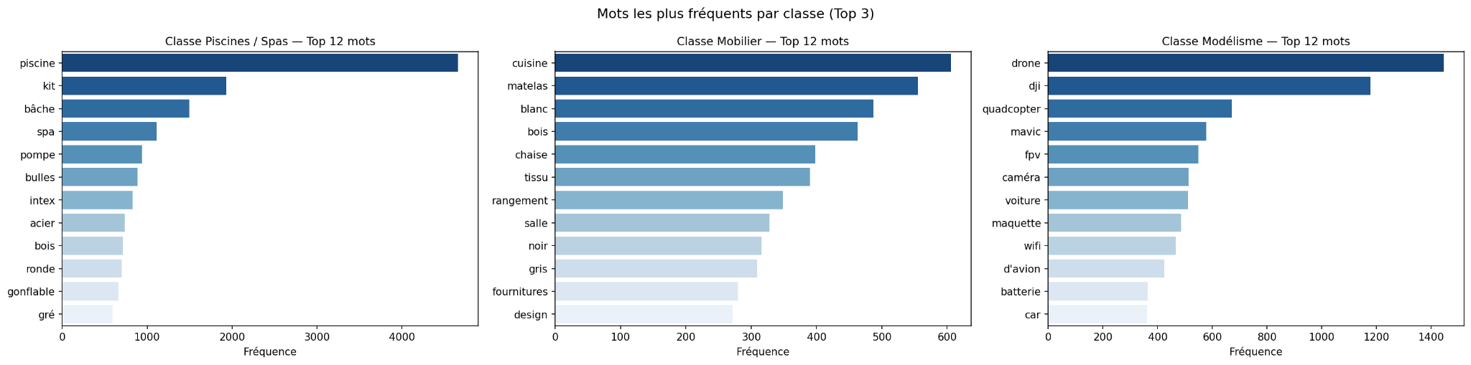
- 6. % images mal cadrées par classe
Pourquoi : c'est le graphe le plus original et différenciateur. Personne d'autre dans ta promo ne l'aura probablement fait. Il montre une analyse de qualité des données image par classe, avec une solution concrète (auto_crop).
test chi2 sur variable mal_cadré
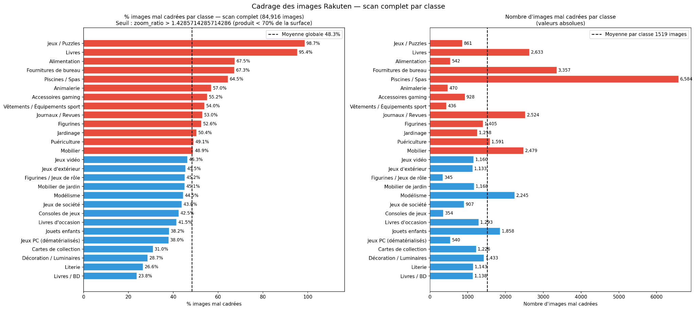
Avant / Après Preprocessing
| **A** | Texte brut vs nettoyé | Suppression HTML, stopwords, ponctuation
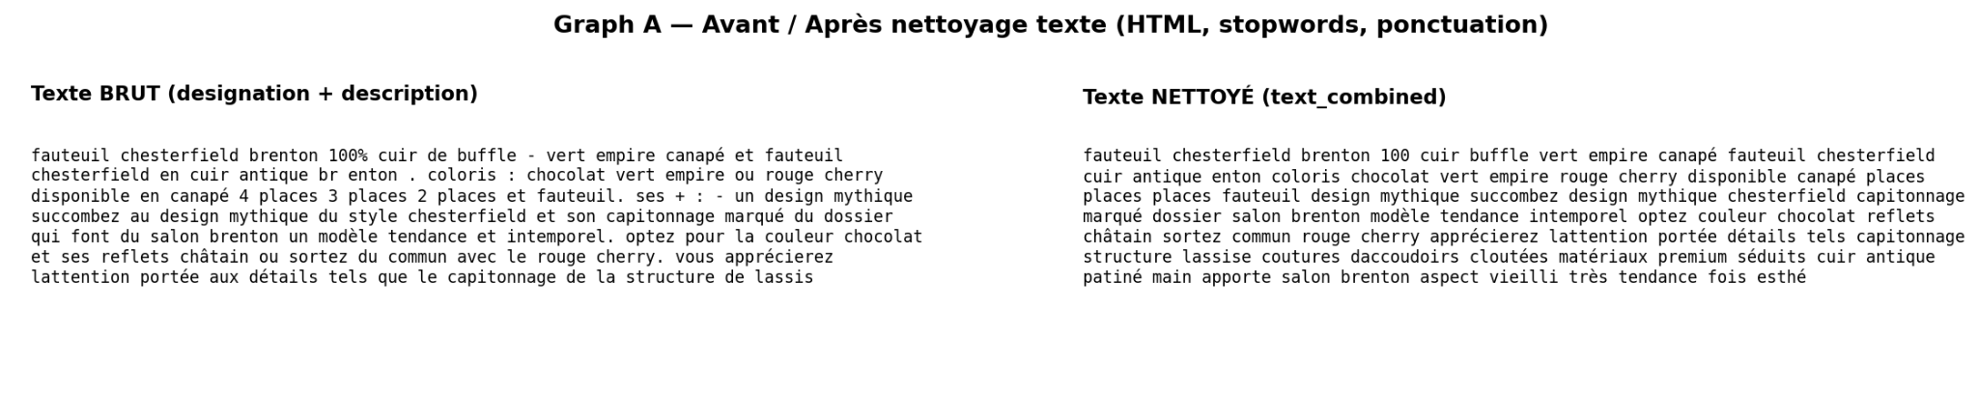
| **B** | Distribution longueur avant/après | Réduction du bruit textuel |
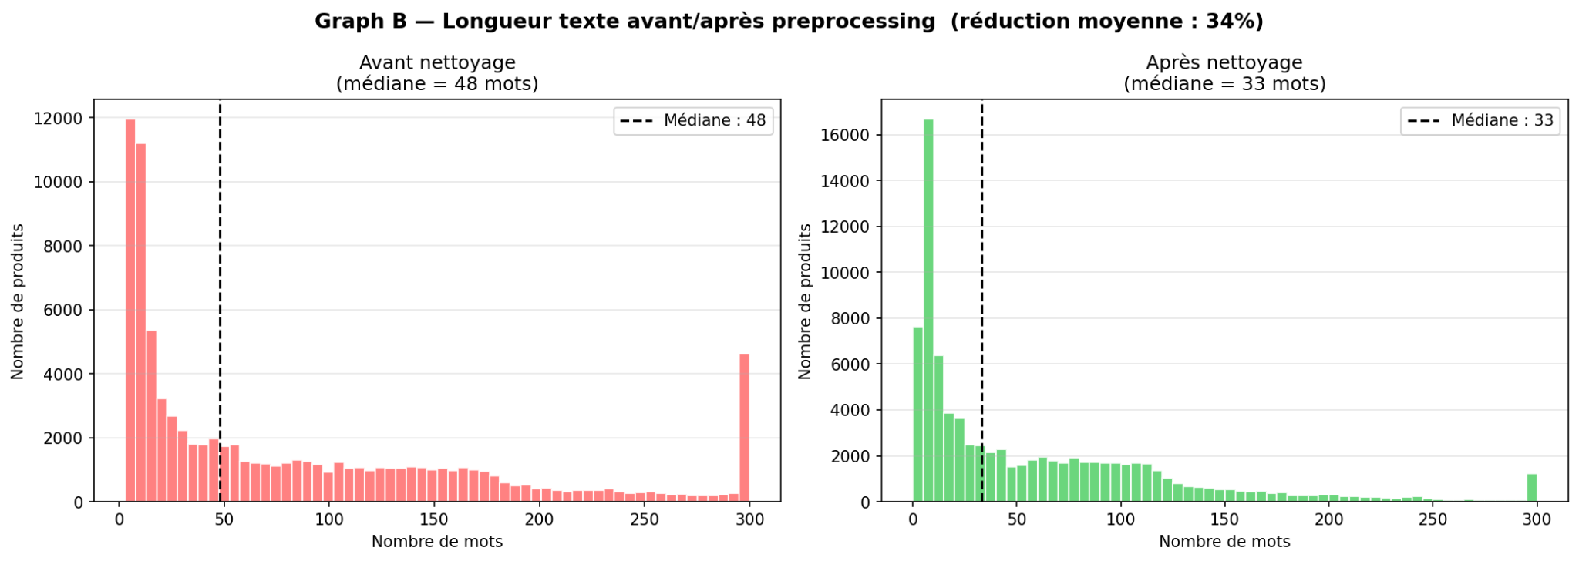
| **C** | Vocabulaire unique avant/après | Réduction vocabulaire → moins de bruit TF-IDF |
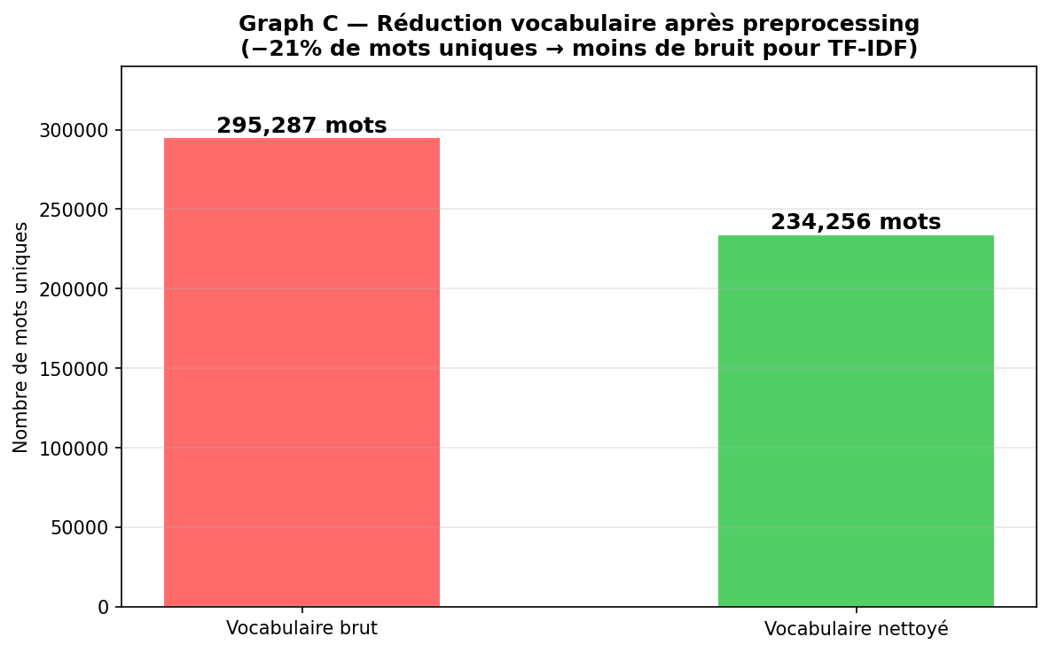

| **D** | Images avant/après auto-crop | Recadrage produit centré sur fond blanc |
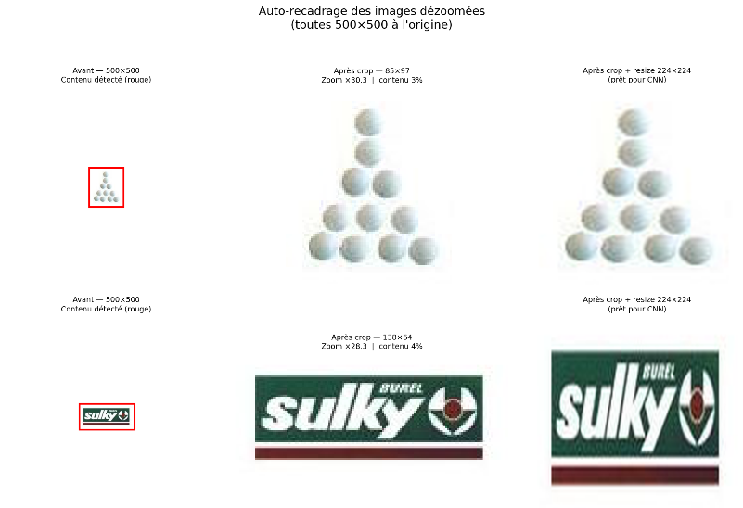

Preprocessing
C'est ici que réside l'enjeu central de ce projet. Ce n'est pas tant le choix du classifieur qui fera la différence, mais la qualité de la représentation des données en entrée. Dans cette optique, nous avons défini une baseline simple et interprétable qui servira de témoin tout au long de nos expérimentations.
Suite aux constats établis lors de l'analyse exploratoire, nous avons procédé au nettoyage du jeu de données et à la mise en place des premières transformations nécessaires à la modélisation. Avant de détailler les étapes réalisées, il convient de souligner un point structurant pour la suite du projet : le preprocessing sera l'un des leviers les plus déterminants sur les performances finales. Nous y reviendrons en détail et testerons plusieurs approches de manière comparative. Ce qui est présenté ici constitue notre point de départ, pas notre point d'arrivée.

Nettoyage du texte
Les données textuelles brutes (`designation` et `description`) présentaient plusieurs sources de bruit nécessitant un traitement préalable.
- Nettoyage HTML: Une proportion significative des descriptions contenait des entités HTML (`&amp;`, `&eacute;`) ainsi que des balises résiduelles (`<br/>`, `<p>`). Un pipeline de nettoyage par expressions régulières a été appliqué pour décoder ces entités et supprimer les balises, restituant un texte lisible.
- Normalisation lexicale : L'ensemble des textes a été converti en minuscules. Les stopwords multilingues (français, anglais, allemand, espagnol) ont été supprimés via NLTK, ainsi que la ponctuation et les tokens non informatifs. Cette étape a permis de réduire le vocabulaire de ~44%, limitant le bruit dans la représentation TF-IDF.
- Détection de langue : Chaque produit a été associé à une langue détectée automatiquement à l'aide de `py3langid`. La distribution révèle une majorité francophone (~80%), suivie de l'anglais (~12%), de l'allemand et de l'espagnol. Cette information constitue une feature catégorielle à part entière.

Feature principal et encodage :
Deux versions du texte ont été conservées selon le pipeline de modélisation :
- `text_combined_raw` : concaténation de la désignation et de la description après nettoyage HTML uniquement, sans suppression de stopwords ni modification de casse. Cette version préserve le contexte syntaxique complet nécessaire aux modèles Transformers. Elle constitue l'input de potentiels futurs pipeline utilisant par exemple SentenceTransformer et le modèle paraphrase-multilingual-mpnet-base-v2` qui encode chaque texte en un vecteur dense de 768 dimensions, L2-normalisé. Ce modèle supporte nativement le français, l'anglais, l'allemand et l'espagnol, particulièrement adapté à la nature multilingue du dataset Rakuten.

- `text_combined` : version intégralement nettoyée (stopwords supprimés, casse normalisée, ponctuation retirée), utilisée pour notre pipeline baseline :
Lemmatisation + TF - IDF .
La lemmatisation réduit les mots à leur forme canonique (*vélos* → *vélo*), améliorant la couverture vocabulaire du TF-IDF. Le TF-IDF est ensuite appliqué avec 50 000 features, produisant une matrice sparse de 50 000 dimensions.
Features numériques et validation statistique :
Trois features de longueur ont été calculées : `len_desig` (longueur de la désignation en mots), `len_desc` (longueur de la description) et `len_combined` (somme des deux). Un test de Kruskal-Wallis a été appliqué pour tester si la longueur des textes varie significativement selon la classe produit et nous avons obtenu un p < 0.001. Ce résultat confirme que la longueur du texte est une feature discriminante : certaines catégories (notices techniques, livres) ont systématiquement des descriptions longues, tandis que d'autres (jeux vidéo, accessoires) privilégient des désignations courtes. Ces features apportent donc un signal complémentaire au contenu lexical.
Ces features numériques présentent des échelles très différentes. Un ‘StandardScaler’ a donc été ajusté sur le jeu d'entraînement uniquement et appliqué à la validation et au test, conformément au principe de non-fuite d'information.
Un feature binaire à été crée :`has_desc`. En effet, 35% des produits ne disposent d'aucune description. Et un test du Chi² révèle que ce taux n'est pas aléatoire mais structurellement lié à la catégorie (χ² = 2 847.4, p < 0.001) : certaines classes ont jusqu'à 80% de descriptions manquantes tandis que d'autres en ont moins de 5%. L'indicateur binaire `has_desc` (1 = description présente, 0 = absente) capture ce signal sans nécessiter d'imputation.
Une feature catégorielle a été créée pour représenter la langue utilisée dans la désignation et description : `language` La langue détectée présente une dépendance significative à la catégorie produit avec un test Chi² sur la table de contingence langue × classe (p < 0.001). Certaines classes sont quasi exclusivement rédigées en anglais (accessoires gaming importés, du aux noms des jeux anglophones et le manque de description pour cette classe), d'autres en français. Cette feature a été encodée en one-hot (5 colonnes : fr / en / de / es / unknown), elle apporte un signal catégoriel indépendant du contenu textuel.
Une feature sur les images `zoom_ratio` sera utile si nous zoomons ou non lorsque l’image est mal cadré. Le `zoom_ratio` mesure la proportion de l'image effectivement occupée par le produit après détection de la bounding box sur fond blanc. Un test du Chi² sur la version binarisée (mal cadré si zoom_ratio < 0.7) confirme que le taux d'images mal cadrées est lié à la catégorie (Chi² = 8985, p < 0.001). Cette feature quantifie donc la qualité du cadrage. Mais si nous décidons de zoomer sur les images mal cadré alors cette feature ne sera plus utile. Il sera important de garder ça en tête lors des différents tests de preprocessing.

Feature | Type | Test statistique | Résultat | Conclusion
len_desig | Numérique | Kruskal-Wallis | p < 0.001 | Discriminante par classe
len_desc | Numérique | Kruskal-Wallis | p < 0.001 | Discriminante par classe
len_combined | Numérique | Kruskal-Wallis | p < 0.001 | Discriminante par classe
has_desc | Binaire | Chi² | p < 0.001 | Lié à la classe
language | Catégoriel | Chi² | p < 0.001 | Lié à la classe
zoom_ratio | Numérique | Chi² (binarisé) | p < 0.001 | Lié à la classe

Traitement des images
Comme expliqué plus tôt, une analyse systématique des 84 916 images a révélé qu'une proportion significative présentait le produit centré dans un espace vide sur fond blanc, le produit n'occupant parfois que 10 à 20% de la surface totale. Une fonction `auto_crop()` a été développée : elle détecte la bounding box des pixels non-blancs (seuil RGB > 240) et recadre l'image en conservant une marge de 2%. Le test du Chi² confirme que le taux d'images mal cadrées est structurellement lié à la catégorie produit (p < 0.001), justifiant un traitement ciblé. Les images recadrées sont sauvegardées en 500×500 pixels.
Ensuite avant modélisation les images seront redimensionnées à 224×224 pixels (standard des CNN pré-entraînés) puis normalisées avec les moyennes et écarts-types d'ImageNet (mean=[0.485, 0.456, 0.406], std=[0.229, 0.224, 0.225]), afin d’avoir un format standardisé.

Splits et encodage variable cible :
Le jeu de données a été découpé en trois ensembles : entraînement (70 %), validation (15 %) et test (15 %), avec un découpage stratifié sur la variable cible label qui a été afin de conserver les proportions de classes dans chaque split. La variable cible label a été encodée via la variable prdtypecode et un LabelEncoder en valeurs entières de 0 à 26. Pour compenser le fort déséquilibre des classes observé (ratio 13:1).
Comme vue précédemment, le dataset présente un déséquilibre marqué de 13:1 entre la classe majoritaire et la classe minoritaire (confirmé par un test du Chi² : p < 0.001). Des poids de classes balancés (`compute_class_weight('balanced')`) ont été calculés sur le jeu d'entraînement et seront intégrés dans la fonction de perte des modèles afin de pénaliser davantage les erreurs sur les classes rares.
Dataset prêt :
Ce pipeline de preprocessing constitue une première version fonctionnelle destinée à servir de référence tout au long du projet. Il a été conçu pour couvrir l'ensemble des problématiques identifiées lors de l'exploration : bruit textuel, multilinguisme, déséquilibre de classes et qualité variable des images.
En tant que version initiale, il jouera le rôle de témoin. Les performances obtenues avec ce preprocessing serviront de point de comparaison pour évaluer l'apport de chaque amélioration ultérieure. Il est entendu que ce pipeline évoluera au cours de la phase de modélisation. Parmi les pistes d'amélioration envisagées :
- Ajustement des seuils de nettoyage texte selon les performances observées par classe (Exple: traduction en français de l’ensemble du texte)
- Expérimentation d'autres modèles de vectorisation (CamemBERT pour le français, mBERT, Sentence Transformers)
- Augmentation de données image (rotations, flips) pour les classes sous-représentées
- Exploration de la réduction dimensionnelle (SVD/LSA) sur le pipeline TF-IDF
- Affinage du seuil d'auto-crop selon l'impact mesuré sur les métriques image
L'objectif final reste d'alimenter un modèle multimodal combinant les signaux texte et image pour la classification des 27 catégories produits Rakuten, en maximisant le weighted F1-score compte tenu du déséquilibre structurel des classes.

Nettoyage texte
- Décodage entités HTML + suppression balises
- Lowercasing, suppression stopwords multilingues (fr/en/de/es), ponctuation
- Détection langue par produit (py3langid)

Features créées
| `text_combined_raw` | texte brut | SentenceTransformer (pipeline principal) |
| `text_combined` | texte nettoyé | TF-IDF (baseline) |
| `len_desig` / `len_desc` / `len_combined` | numérique | features complémentaires |
| `has_desc` | booléen | signal données manquantes |
| `language` | catégoriel | signal multilingue |
| `zoom_ratio` | numérique | qualité cadrage image |
(image_name pour faire le lien avec les images mais ce n’est pas une feature)

Splits et encodage
- Train / Val / Test : **70% / 15% / 15%** stratifié sur `label`
- LabelEncoder : `prdtypecode` → `label` (0..26)
- `class_weight` balancé pour compenser le déséquilibre 13:1 (pour model)
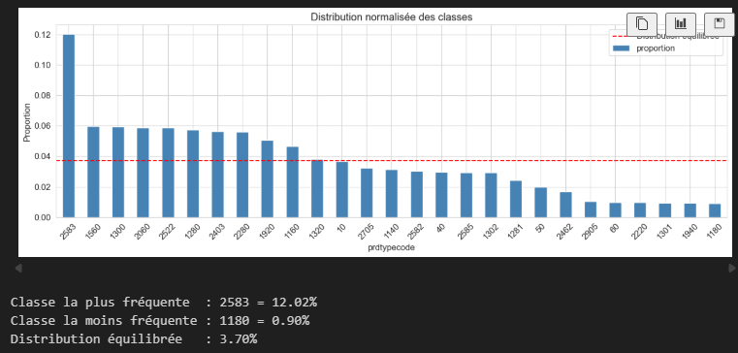
Pas besoin d’encoder plus de donner si utilisation SentenceTransformer car gere langue et stopwords
Images
- `auto_crop()` : détection fond blanc (70% de blanc) → recadrage bounding box produit
- Resize 224x224 + normalisation ImageNet (mean/std)
- Images recadrées sauvegardées dans `data/processed/image_crop/`

Pipeline principal : SentenceTransformer (pas besoin de stop words)
- Modèle : `paraphrase-multilingual-mpnet-base-v2` (fr/en/de/es natif)
- Input : `text_combined_raw` | Output : vecteur dense **768d**
- Embeddings sauvegardés : `X_st_train.npy` / `X_st_val.npy` / `X_st_test.npy`

Baseline : TF-IDF + Lemmatisation (baseline)
- Lemmatisation spaCy `fr_core_news_sm` → forme canonique
- TF-IDF : 50k features, bigrammes, sublinear_tf
- Output : matrice sparse **50 000d**

Dataset fini

- L’objectif à la fin de cette étape est d’avoir un dataset prêt pour effectuer des analyses approfondies et/ou une modélisation à l’aide de Machine (et Deep) Learning.

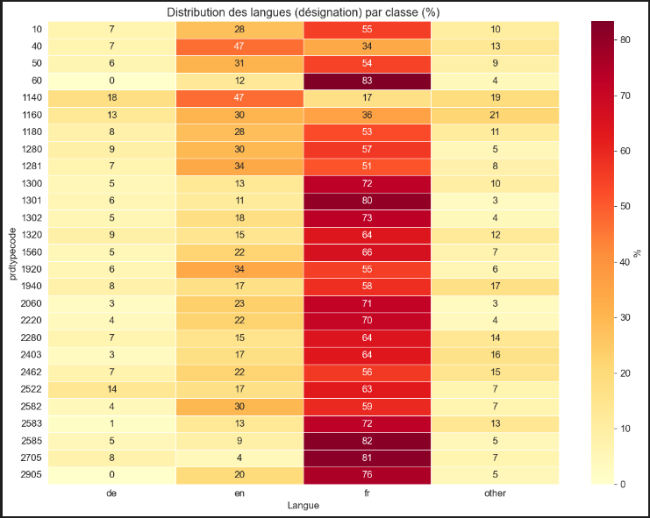

from langdetect import detect, LangDetectException
from langdetect import DetectorFactory
Détection de langue sur 3000 produits...
Terminé.

--- Désignation ---
lang_designation
fr 1866
en 648
de 191
nl 74
ca 58
it 33
ro 24
pt 22
es 14
no 14

--- Description ---
lang_description
fr 1772
unknown 1029
en 154
de 18
ca 5
it 3
pt 3
sv 3
es 2
vi 2

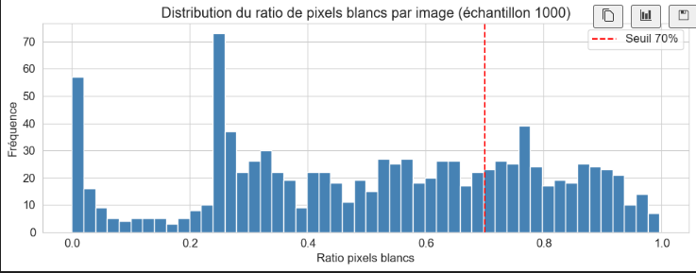

exemple image à fond blanc (>70%)

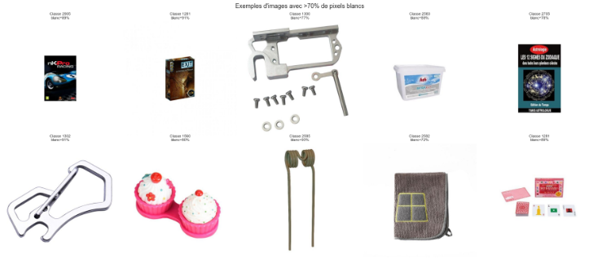

Après recadrage:
